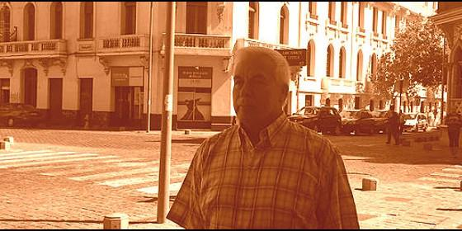
Jaime Escobar, en una calle de Santiago de Chile


Cofundador, con el jesuita Aldunate, de la revista chilena "Reflexión y Liberación"

Jaime Escobar: "Esperamos que Rutilio, Ellacuría, Espinal...y otros mártires lleguen a los altares"

"Sodano, amigo de Berlusconi y protector de Maciel, dejó en Chile una triste huella"
José Manuel Vidal
Nosotros pensamos que Francisco está mirando lo de fondo. La globalidad. Pensamos que él ya sabe cuáles son las prioridades que quiere el laicado
(José Manuel Vidal).- Jaime Escobar es un laico chileno con raíces asturianas, asesor de comunidades de base y fundamentalmente editor de Reflexión y Liberación. Inmerso en los duros años 80 de la dictadura de Pinochet en Chile, luchó junto a personajes como el cardenal Silva Henríquez por la libertad. Teólogo de la Liberación considera su deber predicar el evangelio desde este prisma, más acorde, según él, con los tiempos actuales. Cofundador junto con Aldunate de la revista R y L, apuesta por la primavera de Francisco y denuncia la "triste huella" dejada en Chile por el cardenal Sodano.
Jaime, un chileno asturiano, ¿qué pesa más en ti?
Es un mezcla, por un lado la hidalguía y el tesón del chileno, y por supuesto, la tradición y la historia celta asturiana que no se puede sacar de los genes.
¿Cómo desembarcas en Chile?
Por mis abuelos, que llegaron desde Mieres a Buenos Aires. Les hacía mal el exceso de calor en verano y se instalaron en Puerto Montt primero, y posteriormente en Santiago de Chile con un negocio de licores.
La familia Martínez parte desde Mieres a Santiago hace ya casi un siglo.
¿Has mantenido el contacto con la madre patria?
Siempre. Desde hace treinta años voy cada año a descansar y a ver a los amigos. Paso una temporada en el seminario de Oviedo. Con el recuerdo de nuestro querido José Antonio Montoto, que en ese tiempo era rector del seminario. Y como olvidar a un hombre providencial como fue para Chile, el cardenal Raúl Silva Henríquez. Nuestro querido arzobispo de Asturias, don Gabino Díaz Merchán, n hombre de Dios que felizmente todavía nos acompaña y vibra. Con esta revolución y esta primavera del hermano Francisco que nos interpela desde Roma.
Eres un laico comprometido. ¿Llevas muchos años en la lucha por la libertad?
Sí. Al no seguir la inquietud religiosa hace más o menos treinta y cinco años opté por un laicado militante fundamentalmente partimos para promover y difundir los conceptos importantísimos que emanaron del Concilio Vaticano II. Después me especialicé en la vida de Juan XXIII, el Papa bueno. Posteriormente participé de manera activa junto a otros laicos del mundo en el proceso de Nicaragua donde conocí a Fernando Cardenal. Viví con él en la residencia jesuita de Bosques de Altamira. Y después de un paso por el Convento de los Dominicos en Lion, me integré aquí en Chile a la lucha contra la dictadura desde una perspectiva cristiana. De no violencia activa. Pero denunciando lo que el cardenal Silva Henríquez magistralmente expresaba, decía: oponernos a la cultura de la muerte. Oponernos a la tortura institucionalizada y superar esa larga noche negra y para retornar a la democracia.
En el ámbito más eclesial y misionero. Ayudando a construir comunidades cristianas de base en sectores populares. Es ahí donde me topo y contacto con un grupo importante de religiosas, religiosos, sacerdotes y laicos realmente admirables. Y también obispos como don Jorge Hourton, don Fernando Ariztía, don Carlos González en Talca...
Y, por supuesto, la herencia que tenemos todos de don Raúl Silva Henríquez, un salesiano genuino, un auténtico hijo de don Bosco. Como abogado fue un amante de la libertad, de la paz uy de la justicia.
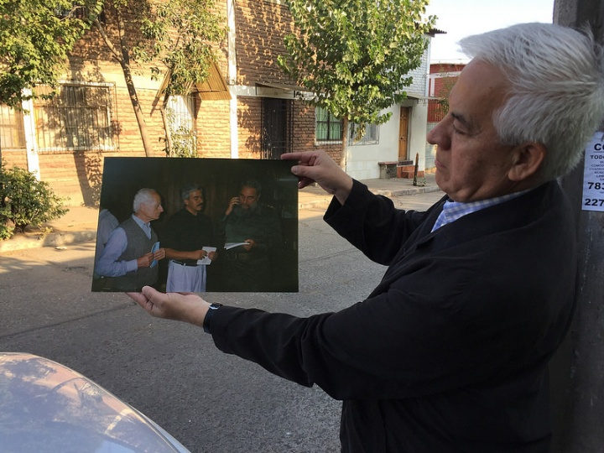
Me acabas de regalar tu libro, "Nicaragua, la difícil misión" en el abordas ese periodo. Conociste en primera persona a Fernando Cardenal, que desgraciadamente acaba de morir, a Borges, a toda esta gente de la que es, a lo mejor, la primera revolución cristiana.
Cierto. Lo que pasa es que yo llegué por accidente a Managua. Nosotros veníamos de otra actividad de un país cercano y llegamos a Managua y me inserté en la comunidad Bosques de Altamira. Allí compartí la casa con Fernando Cardenal que en esa época era ministro de Educación (Hablo de los años ochenta) con su famosa campaña de alfabetización reconocida por la Unesco como uno de los elementos de más importancia en América Latina. Todas esas personas condenadas al anafabetismo, que fue la herencia mayor de Somoza. Fernando Cardenal con su proyecto de alfabetización sacó a miles de miles de personas de este analfabetismo. Y en la casa Bosques de Altamira conocí a otros hombres importantes del proceso nicaragüense aportando desde el mundo cristiano a su proceso de liberación en Nicaragua. Así que convivíamos en casa con Xavier Gorostiaga, que era consultor del Banco Central y asesor del Ministerio de Hacienda del primer gobierno sandinista. Peter Marchetti que era un jesuita extraordinario. Rector de la Universidad católica de Managua. Y con Miguel d'Escoto, que era de la orden de Maryknoll. Notable pacifista, que aún vive. Le debemos mucho los trabajadores por el bien común y los pacifistas nicaragüenses, no sólo por lo que hizo por la cancillería, sino posteriormente en Naciones Unidas. No puedo de dejar de mencionar la labor extraordinaria y profética que hizo el centro Manuel Valdivieso. Allí hubieron notables teólogos y teólogas, sacerdotes, religiosas y laicos que silenciosamente, en toda Nicaragua y con mucha adversidad, con un cardenal enemigo de ese centro, lograron hacer realidad esa utopía que era construir en Nicaragua un mundo mejor.
¿Está hablando del cardenal Obando Bravo, que acaban de hacerle Prócer?
Sí.
Los mismos sandinistas.
La historia tiene vueltas.
¿Conociste también a Ellacuría?
Estábamos en un país que no era el Salvador, por un accidente. Un asunto providencial. Después de unas clases en la Universidad me topo con un jesuita que no parecía jesuita. Pequeñín, sencillo, silencioso. Resulto ser Ignacio Ellacuría. A los primeros minutos de escucharlo, Ignacio transmitía más que certezas, cuestionamiento. Elementos para el discernimiento correcto respecto a temas como la Economía, la Teología, la Filosofía. Era un filósofo extraordinario. De todo lo que afectaba en esos años, los años ochenta a esa cultura de la muerte que se impregnó en todo Centroamérica y el Caribe.
Él era rector de la Universidad Centroamericana de El Salvador. Y después, con espanto, es una de las cosas que no he podido olvidar en mi vida, cuando nos avisan a nuestra comunidad de que el ejército salvadoreño, había ingresado a la UCA, había sacado a todos los jesuitas de sus habitaciones. A los seis jesuitas, entre ellos Ignacio, y el padre Martín Baró, que había estado en Chile, y a la empleada de la casa y su hija, de quince años. Los ejecutaron a quemarropa de una forma salvaje en los jardines de la UCA. Yo nunca imaginé, que a ese Ignacio que conocí prácticamente dos años antes, iba a partir a la otra vida de esta forma tan espantosa.
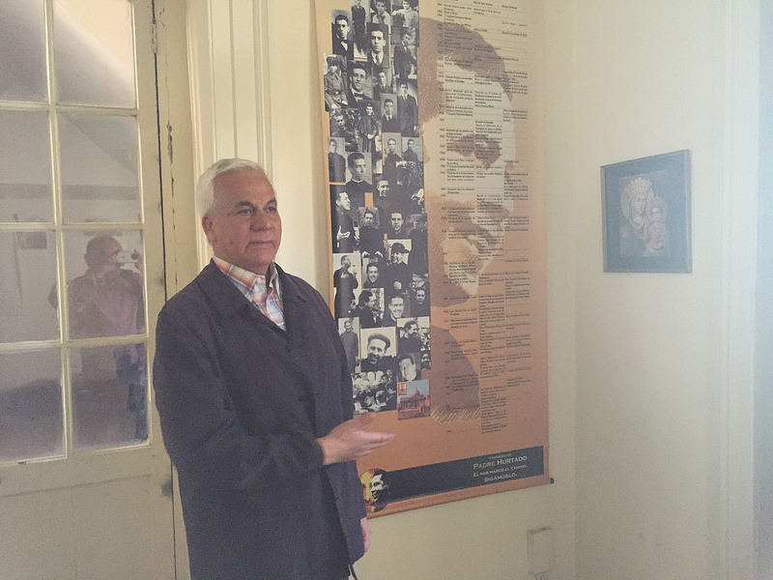
¿Esperan que el Papa les haga mártires?
En la confianza de esta casa RD de Madrid, nos disculpará nuestro hermano obispo de Roma, pero si gracias a Dios y la benevolencia e historicidad militante de Francisco ya llevó a los altares a romero, como correspondía, a Teresa de Calcuta, como corresponde. Esperamos que a Lucho Espinal, otro mártir en Bolivia, jesuita. Y tantos otros..., Rutilio, anterior al martirio de Romero. Por supuesto que esperamos que Ignacio Ellacuría, sus compañeros jesuitas en la UCA, y las dos señoras mártires, lleguen a los altares. Aunque también, para El Salvador, ya está en el corazón del pueblo, y en la memoria histórica del pueblo salvadoreño y latinoamericano, como Romero, como Rutilio...
Pensamos que es una labor de conciencia pero no somos quien para decirle al santo padre quién sí o quién no. Pero sabemos que en su corazón está Ignacio y los mártires de la casa de la UCA.
¿A monseñor Romero lo llegaste a conocer?
No, pero fuimos los primeros en Chile junto con Raúl Silva Henríquez en llenar la catedral de Santiago la misma tarde que nos enteramos del asesinato de Óscar Romero en la capillita, desde ese momento hasta hoy día junto a otros de miles de laicos y laicas chilenos. Y religiosas quiero subrayar en América Latina el rol silenciosos providencial y revolucionario de cientos de miles de religiosas que gastan su vida en sanatorios, en colegios, en obras de caridad, sectores populares, campamentos..., ese heroico caminar desde el Concilio Vaticano II. Hasta hoy día que estamos conversando con la primavera de Bergoglio, estas religiosas gastan su vida tratando de ser coherentes con el Evangelio de Jesús.
¿Cómo conectas con el padre José Aldunate y su obra, de la que eres editor en la revista, un poco el líder de la organización?
Bueno lo del padre José Aldunate Lyon, más conocido entre nosotros como Pepe Aldunate, fue también un encuentro providencial. Nos conocimos en los años ochenta en una manifestación callejera contra la dictadura de Pinochet reclamando la libertad de unos cristianos detenidos junto a otros profesionales jóvenes laicos no creyentes y sufriendo las consecuencias de la represión militar de la dictadura. E inmediatamente tuvimos una sintonía con el padre Aldunate que fue recíproca. Por un lado él es un jesuita muy disciplinado. No olvidemos que fue el primer doctor en Moral en Chile. Discípulo de Bernhard Haring, el redentorista notable, y por supuesto de nuestro queridísimo Karl Rahner.
Pepe llegó de Alemania a hacer clase en la Universidad católica, durante treinta y tantos años hasta que la dictadura de Pinochet lo sacó. Él tenía siempre el afán del escritor jesuita. Escribía en periódicos, en libros. En su tiempo era muy difícil. En periódicos clandestinos como "Policarpo", que marcó a toda una generación de laicos y religiosos y sacerdotes chilenos y latinoamericanos y empezamos a encontrarnos los martes de cada mes en el Centro Bellarmino donde tenía una pequeña oficina que cuando hacía frío nos calentábamos con un anafe eléctrico, y cuando nos pillaba la hora del almuerzo Pepe andaba con su sandwich y su fruta en el maletín.
Empezamos a construir una amistad en la praxis. En la lucha. Él, como buen moralista, por los derechos humanos. Y yo en distintos grupos tratando de coordinar simplemente desde atrás, empujando, grupos de laicos. Desde el laicado para que nos encontráramos sacerdotes, religiosas, laicos, personas de buena voluntad creyente y no creyente como un solo cuerpo para derribar esa dictadura atroz que nos aplastaba a diario.
Y llegó el año 88-89, venía el papa Wojtila a Chile. Efectivamente vino en el 89. A solicitud de un prócer de la política chilena, el ex-senador de la República, don Rafael Agustín Gumucio. Hermano de otro santo chileno, el padre Esteban Gumucio Vives. Salió entre bromas y en serio. También yo desde España con la influencia y la solicitud como buen vasco de Navarra, hasta exigente y, como decimos en Chile cateteando mucho. Nuestro queridísimo Casiano Floristán que nos decía: "En chile falta una revista de laicos libre. Fórmenla, créenla. Mandadme artículos desde España, láncense a esta aventura".
Salió. Entre los fundadores, precisamente nuestro primer director Rafael Agustín Gumucio, el padre José Aldunate, el obispo Jorge Hourton y un puñado de personalidades laicas chilenas, entre ellos, abogados de derechos humanos, ex-senadores y el rector de la Universidad Católica, don Fernando Castillo Velasco, que llevó a cabo una reforma universitaria que después se replicó en todos los países de América Latina en la revista Reflexión y Liberación.
Y así precisamente estamos en estos días cumpliendo 27 años.
¿Veintisiete años publicando cada mes?
No. De cuatro a cinco números al año. Y una gran cantidad de libros. El pilar teológico doctrinal, intelectual y de prudencia jesuítica se la debemos a José Aldunate.
Es una revista, la vuestra, de pensamiento y reflexión, como indica el nombre. ¿En la línea de la Teología de la Liberación?
Sí. Es una revista que se fundó como un apoyo. Como un aporte. Fundamentalmente esta no es una revista para obispos ni cardenales. Es una revista para los laicos. Tanto el padre Aldunate, como Rafael Agustín Gumucio, Fernando Castillo Velasco, y ahora los sacerdotes que nos acompañan y los laicos y laicas es y era rescatar el Concilio Vaticano II desde u a óptica de la Teología de la Liberación. Nosotros somos difusores in situ de por sí, de la doctrina social de la Iglesia. Pero pensábamos que para Chile y Argentina porque es muy conocida en Argentina. De hecho Buenos Aires es mejor plaza para nosotros que en Chile, curiosamente. Era hacer el esfuerzo de combinar algo tan esencial como es la doctrina social de la Iglesia con el concepto, con las ideas y la fuerza de la Teología de la Liberación. Y lo logramos. Y mantuvimos nuestra revista durante 27 años. Que no ha sido fácil, y además, sufriendo los embates de ciertas jerarquías, muy dolorosos. Sin embargo, hoy en día, nuestra publicación está reconocida en Roma. Yo se la acabo de entregar al papa Francisco en mano, se alegró y nos abrazamos junto a Reflexión y liberación. Hoy por hoy somos la única publicación en América Latina, desde el día en que Bergoglio fue investido como Papa, que no hemos dejado un sólo número de publicar sus reflexiones, sus documentos y sus homilías.
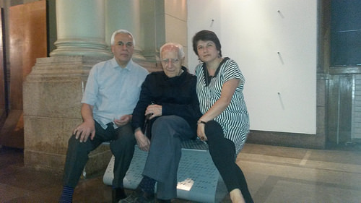
O sea, que mantuvisteis en los años digamos de mayor involución, el espíritu del Vaticano II sin cejar, sin ceder.
Año a año. Era un mandato que tenía el directorio, para eso se fundó. No tenía razón de ser fundar una revista laical con otro objetivo. Había muchos otros, el económico, el político, el misionero..., pero el que pusiéramos en primer lugar como tarea permanente era el concilio Vaticano II. Sus documentos. Sus líneas de acción. Y hacer la sintonía en paralelo con la Teología de la Liberación: los textos de Gutiérrez, de Boff, de Aldunate, de todos los teólogos de Latinoamérica. De Ronaldo Muñoz. Todos los teólogos latinoamericanos en estos 27 años han pasado por las páginas de Reflexión y Liberación. Ese objetivo lo cumplimos y hoy día podemos decir gracias a Dios y gracias al Espíritu Santo que no nos ha abandonado, tenemos un regalo que no nos vino desde el cielo, vino como el Jesús histórico que se nos hace presente con la llegada de Francisco a Roma. Y hoy no tenemos ningún problema en difundir sobre esta opción apostólica y no es que sea cosa de maravilla más o menos. La encíclica "Laudato si" quedará para siempre. Y estamos solamente captándola de fondo. Las ideas y los desafíos que contiene, el soplo del espíritu Santo que hay ahí, en el 25% de lo que Francisco quiso transmitir. Que algo lo mantuvo en su discurso en Naciones Unidas, y en otro aspecto algo también lo mantiene o lo reafirma en Cochabamba, en los encuentro con los movimientos populares. Por lo tanto nosotros nos sentimos premiados por el espíritu contentos. Dejamos atrás las intrigas, las malas palabras contra Reflexión y Liberación, los dolores y la amargura porque nos sentimos plenamente en sintonía con el esfuerzo de Francisco desde Roma por hacer una reforma en la Iglesia en serio.
Os pasa algo parecido de los que nos pasa a nosotros: que tenemos el viento a favor. Y estamos apoyando una causa que creemos es la causa del Francisco y la causa del modelo de Iglesia del Vaticano II, en la que vosotros y nosotros siempre nos mantuvimos en esa línea. No hemos cambiado. Vosotros erais francisquistas antes de Francisco y ya no tuvisteis que cambiar para nada.
Exacto. Tú has dicho uno de los elementos de fondo. Porque el Evangelio nos enseña la espera. Esa espera que también es esperanza. Pero somos seres humanos y discípulos de Jesús. Somos además, misioneros. Por lo tanto esa espero se ha transformado hoy, en compromiso. Y no hay que temer a esa palabra en una lucha. Pero no una lucha como los traficantes de armas, de los poderosos. Esta es una lucha y una revolución del amor. Verás, es una palabra que lo encierra todo, o luchar por el reino de Dios, o ser consecuente con los otros. Nosotros lo parafraseamos todos los domingos en nuestra eucaristía cuando decimos "venga a nosotros tu reino". Eso es un elemento central en el compromiso y la lucha de este pontificado, de este esfuerzo que trata de hacer Francisco desde roma en la cual, lastimosamente en algunos ambientes incluso de poder, y, lo tengo que decir, con responsabilidad, en la propia curia ahí mismo en Roma no se entiende. No se quiere entender este esfuerzo que es un esfuerzo de espíritu.
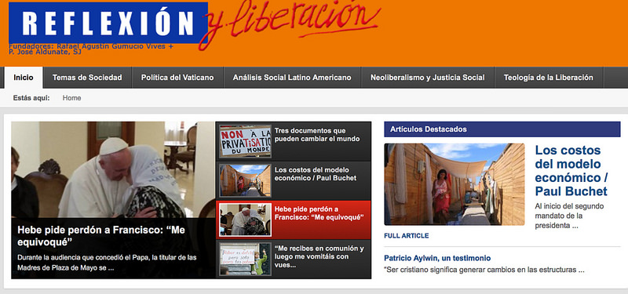
¿El Papa tiene el enemigo en casa?
Quizá en Santa Marta sea difícil detectar. Pero la curia romana, los dicasterios romanos, en la estructura gigantesca que es el Estado pontificio, en un alto porcentaje no se va al ritmo que Francisco quiere llevar a cabo. Que nos está haciendo nada distinto a los que pidieron los cardenales en las reuniones previas en el cóclave que a él lo eligió como Papa.
Hay gente muy partidaria de Francisco que se pregunta por qué no da un puñetazo en la mesa.
En primer lugar porque él tiene formación jesuita. Los jesuitas tienen un cuarto voto especial de obediencia. Hay dos dichos de los jesuitas que son claros un poco para animarnos, por un lado es que los jesuitas no se mandan solos. Pero también está el otro dicho, popular me refiero, cuando dicen ellos "soy de la Compañía de Jesús", uno dice: vaya qué compañía, ¿no?. Cuesta entender y asimilar ya en un tono jocoso que el papa Francisco, al haber sido elegido, en ese cónclave en el que en los días anteriores se trataron todos los temas delicados de la Iglesia que no son solo este asunto que nosotros llamamos "de la cintura para abajo". Temas de fondo como el poder, las finanzas vaticanas, como el nombramiento de los obispos, el poder desmedido de los cardenales, la curia, el sometimiento de las Conferencias episcopales a Roma. La formación que se entrega en ciertos seminarios que no tienen nada que ver con lo que indica el Concilio Vaticano II. Y lo que pide la humanidad hoy día. Por lo tanto, todo, reducirlo a la píldora del día después, a las relaciones prematrimoniales, al celibato sí o no, o al tema de los abusos sexuales, a nosotros nos parece una caricatura. No desconociendo la importancia y la gravedad. Pero nosotros pensamos que Francisco está mirando lo de fondo. La globalidad. Pensamos que él ya sabe cuáles son las prioridades que quiere el laicado, cuáles son las prioridades que quiere ver parte importante del clero del mundo, y un puñado importante de obispos y algunos cardenales.
Esa hoja de ruta, ¿tú crees que la puede determinar?
Por cierto somos cristianos y pensamos que va a poder cumplir en gran medida su cometido y cumplir con lo que lo que le pidieron sus propios hermanos en el Colegio cardenalicio. Pero nos inquieta profundamente que a Su Santidad le falte tiempo. Y eso es algo que gracias a Dios está en algunos ambientes de cierta importancia y de cierta confianza y reciprocidad junto a Bergoglio y eso nos anima a que este año 2016, ya terminado el famoso sínodo de la familia, ya ha cumplido el encuentro con Cirilo de la Iglesia Ortodoxa, ya estuvo en África, y ya vino a América, pensamos que Francisco con la venia del Espíritu Santo y encomendado a la Virgen Santísima, de una u otra forma nos llevará a momento de decisión a corto plazo.
¿La revolución tranquila de Francisco crees que puede ser reversible o que ya está consolidada y que, pase lo que pase, no se puede volver atrás?
Es una pregunta muy difícil y como tú sabes por tu formación teológica, en la Iglesia todo puede ser o nada reversible e irreversible. Lo que está claro es que ahí están, para siempre, a los ojos de quien quiera ver, los discursos, las homilías, los escritos del papa Francisco. Quedará para siempre no solamente en los anales de la historia de la Iglesia. Están ahí al servicio de la humanidad, para los creyentes y para toda persona de buena voluntad. Yo más bien me inclinaría por decir que nosotros, los laicos en primer lugar, las religiosas , los sacerdotes, obispos, tenemos una gran responsabilidad que no es con Francisco. Lo que ha hecho Francisco es enrrostrarnos a este Jesús. Este Jesús de la misericordia com él dice. Pero nosotros en América Latina le damos la mirada desde la óptica de la justicia, la libertad y la lucha por el Reino. Esa es nuestra responsabilidad.
Francisco ya ha cumplido en ponernos a este Jesús viviente, este rostro de Jesús en el siglo XXI. Es nuestra responsabilidad que la reforma urgentemente necesita la Iglesia-poder, la Iglesia apegada al poder económico y político, entienda que si no se hace la reforma que nos ha planteado el papa Francisco, van a venir momentos muy dolorosos para la Iglesia y ahí si que vamos a estar en una situación irreversible de que va a aumentar la no creencia, el desmande de las masas populares, pobres, hacia otras creencias religiosa y la embestida del mundo musulmán que no es menor ya en Europa. Eso es lo grave.
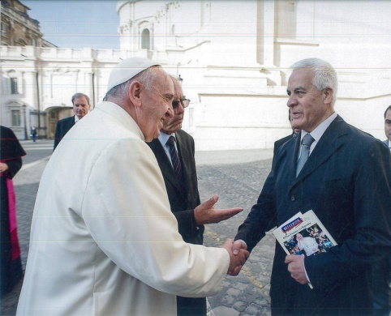
¿Lo que está proponiendo el papa Francisco es una conversión del corazón, personal y estructural?
Lo repite cada miércoles, cada martes, en cualquier momento desde Santa Marta, en las audiencias generales, en cada país que visita, a los obispos se lo dice, cada vez que tiene encuentros con los dicasterios (me consta), se lo plantea a todos los cardenales. Somos seres humanos, no somos animales descerebrados, hay un sinnúmero de documentos, de escritos, de líneas de acción de llamadas de atención. De súplicas. Hay un cúmulo de orientaciones serias desde el Evangelio que Francisco nos ha expuesto.
¿Qué es lo más te impresiona, lo que más te llama la atención?
La lentitud y la hipocresía. Que lo acaba de decir Francisco. Lentitud de asimilación, porque de alguna manera nos toca a nuestro modo de ser y a nuestras comodidades.
El pueblo sí que le sigue.
Claro, él es superstar. Un ejemplo concreto. Acaba de pasar por México. Veinticuatro horas antes de que llegara, asesinan a una periodista. Los días posteriores hay otro asesinado. Francisco ya está en Roma. Dijo lo que tenía que decir. Hay menos democracia, hay más ebullición social y siguen los asesinatos. No solamente son las mujeres, que eso es pan de todos los días en México y toda América Latina. Esa es la cuestión. Es un Papa al que le creen y las masas le siguen como en Filadelfia corrían, en Nueva York, en la Habana, en Filipinas...
Pero cuando pasa, ¿qué queda de este esfuerzo que él hace? Esa no es la responsabilidad del obispo de Roma. Es la responsabilidad de las Conferencias Episcopales locales, de los Provinciales de las congregaciones religiosas, de los líderes laicales y de todas las parroquias del mundo que el domingo celebramos la eucaristía. Esa es nuestra responsabilidad en conciencia.
¿Es optimista de cara al futuro?
Sí, soy optimista porque ya lo logrado por Francisco era impensable al final de Wojtyla. Cuando Wojtyla iba y volvía de la clínica Gemelli a sus aposentos, que ya era un desgobierno y que mandaba el cardenal Angelo Sodano y un puñado de italianos como Camilo Ruini y otros.
Sodano dejó en Chile una triste huella y el tiempo nos ha dado la razón en buena hora en el año 1098 nuestra revista lo declaró persona non grata. Sufrimos las penas del infierno. La exclusión total. El tiemo nos ha dado la razón. Nos quedamos cortos porque este amigo de Silvio Berlusconi, protector de Marcial Maciel y responsable del tráfico de divisas que ha pasado por el Vaticano millonadas de dólares y otras monedas, algo tiene que decir. Estoy repitiendo cosas del juicio abierto en Roma contra él y su hermano.
Y, para terminar, ¿Algún comentario respecto a la Iglesia chilena? Tenía mucho prestigio, al menos en Europa en la época de Silva Henríquez, aquella solidaridad. Se está viniendo abajo con casos como los de Karadima, Osorno..., ¿Como retomar la sendaa de la influencia social, la credibilidad?
Es muy difícil. La vara quedó muy alta con ese genuino salesiano, hijo de don Bosco llamado Raúl Silva Henríquez, que gracias a Dios también era abogado. Por lo tanto para él la lucha era una cosa normal, natural en él. Don Enrique Alvear, su obispo auxiliar don Fernando Ariztía, don Jorge Hourton fueron obispos que no vamos a tener quizás en muchos años pero notamos que en estos últimos tiempos la Iglesia chilena a pesar de la tragedia de Osorno, con un obispo impuesto, discípulo de Fernando Karadima, el mayor escándalo de la Iglesia chilena en la cual pasarán años para que ese daño sea reparado. Limpiada la imagen que dejó de la Iglesia. Pero hay aires esperanzadores y muchos cambios en la nueva Iglesia chilena que viene. El nuevo obispo en Rancacagua, sale don Alejandro Goic, un gran obispo chileno. Sale don Pablo Lizámana en Antofagasta de la generación del cardenal Raúl silva Henríquez. Viene un nuevo arzobispo para Santiago, en la cual hay mucha gente con una esperaza grande, de que retome. No es una críticada velada al actual arzobispo de Santiago.
Simplemente me uno a esas voces que dicen retomar ese estilo, ese caminar de Iglesia de servicio. Misionera y respetuosa del diálogo. Como el papa Francia le pide a los obispos del mundo. Escuchen, con olor a oveja, caminen junto al pueblo. Y aquí, el que esté equivocado o tengamos diferencias, conversémoslas. No nos riñamos. Tolerémonos y conversemos. Eso es lo que queremos para la Iglesia chilena y eso es lo que esperamos este año 2016. Y, por lo que va y viene de roma, pensamos se está en esa senda y vienen novedades inclusive para Osorno, por lo tanto hay que seguir orando con mucha intensidad. Seguir manifestándonos, no auto censurándonos. Nosotros los laicos seguir día a día con mucha esperanza de que vendrán nuevos tiempos para la Iglesia chilena.
Amén. Que lo veamos y Reflexión y Liberación celebre por lo menos otros veintisiete años.En eso estamos.
Muchas gracias.
A ti, José Manuel y a los amigos de Religión Digital.

